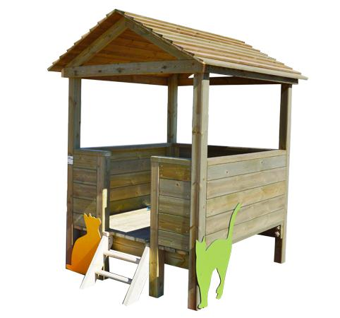
Descrizione:
Casetta palafitta,
interamente realizzata in pino nordico impregnato in
autoclave (per restistere agli agenti atmosferici), si
compone di una pedana rialzata da terra, accessibile
tramite una scaletta a pioli, sulla quale è posta una
panca.
QUesta casetta tradizionale, si presta ottimamente per
stimolare il gioco simbolico e multirelazionale.
Decori in hpl all'esterno rendono il tutto simpatico ed
allegro.
Dimensione: 160x150x230 (h) cm
Tipi di scuola: nido, materna
Categoria: Casette per parco giochi da esterno
Codice: EP02204

